Содержание
Ответ на вопрос № 11………………………………………………..….…3
Ответ на вопрос № 14…………………………………………………...…8
Ответ на вопрос № 11……………………………………………….….…15
Литература…………………………………………………………………19

Вопрос 11.
В чем суть основной процедуры, лежащей в основе системного анализа?
Для исследования сложных систем необходимо особое единство процедур синтеза и анализа. Существуют разные подходы к их сочетанию. Например, для эффективного исследования сложных производственных комплексов рекомендуется следующий перечень процедур.
1. Определение границы исследуемой системы.
Эти границы условны. Несмотря на кажущуюся объективность, они диктуются конкретной задачей исследования. Например, границы системы “корпорация” в одном случае могут быть определены списочным составом постоянного персонала, в другой задаче - постоянным персоналом плюс всеми акционерами компании, в третьем случае эти пределы расширяются за счет всех временно привлекаемых специалистов, экспертов, консультантов и т.д. Затем можно расширить эти границы за счет всех поставщиков компании, ее потребителей и любых иных субъектов каким-либо образом с ней связанных.
2. Определение всех надсистем, в которые входит исследуемая система в качестве части.
Строго говоря, каждая система принадлежит бесконечному числу надсистем, однако, исходя из условных требований конкретной задачи, необходимо ограничиться лишь кругом наиболее значимых надсистем. Так, если мы выясняем воздействие на предприятие экономической среды, именно она и будет той надсистемой, в которой следует рассматривать его функции. Однако системный подход помогает понять, что действительно “ узкие “, например, экологические задачи являются упрощением и искажением реальности: попытка их решения неизбежно приводит к осознанию связанных с ними экономических, психологических и прочих проблем. Поэтому, исходя из взаимосвязанности всех сфер жизни современного общества, любой объект, в частности, предприятие, следует изучать в качестве составной части многих систем - экономических, политических, государственных, региональных, социальных, экологических, международных. Каждая из этих надсистем, например, экономическая, в свою очередь, имеет немало компонентов, с которыми связано предприятие - поставщики, потребители, конкуренты, партнеры, банки и т. д. Эти же компоненты входят одновременно и в другие надсистемы - социокультурную, экологическую и т.п. А если еще учесть, что каждая из этих систем, а также каждый из их компонентов имеют свои специфические цели, противоречащие друг другу, то становится ясной необходимость сознательного изучения среды, окружающей предприятие. В противном случае, вся совокупность многочисленных влияний, оказываемых надсистемами на предприятие будет казаться хаотичной и непредсказуемой, исключая возможность разумного управления им.
3. Определение основных черт и направления развития всех надсистем, которым принадлежит данная система, в частности, сформулировать их цели и противоречия между ними.
4. Определение роли исследуемой системы в каждой надсистеме, рассматривая эту роль как средство достижения целей надсистемы.
Следует рассмотреть при этом два аспекта:
- идеализированную, ожидаемую роль системы с точки зрения надсистемы, т. е. те функции, которые следовало бы выполнять, чтобы реализовать цели надсистемы;
- реальную роль системы в достижении целей надсистемы.
Примером подобного двустороннего подхода может быть, например, оценка потребностей покупателей в конкретном виде товаров, их качестве и количестве, а с другой стороны - оценка параметров товаров, реально выпускаемых конкретным предприятием. Определение ожидаемой роли предприятия в потребительской среде и его реальной роли, а также их сравнение, позволяют понять многие причины успеха или неудачи компании, особенности его работы, предвидеть реальные черты ее будущего развития.
5. Выявление состава системы, т.е. определение частей, из которых она состоит.
Нередко исследовательская задача требует не только расчленения системы на составные части, но и расчленения компонентов, из которых состоят сами части. В принципе процесс такого членения, проникновения вглубь системы может быть бесконечным; он ограничен лишь потребностями конкретной задачи. Так, в зависимости от решаемой задачи, рассматривая состав такой системы как предприятие, можно ограничиться, например перечнем цехов и отделов, а можно, при необходимости расчленить их на бригады, участки, отдельных работников, элементы деятельности каждого из них и т.д.
6. Определение структуры системы, представляющей собой совокупность связей между его компонентами.
Структура - это внутренняя форма системы, образно говоря ее “строение”. Ее нельзя, как это нередко делают, сводить лишь к составу системы, набору компонентов.
Следует подчеркнуть многоструктурность любой системы. Например, на предприятии существует организационная структура, т.е. совокупность так называемых отношений субординации и координации, иначе говоря, отношений подчиненности и согласованности. На предприятии есть и информационная структура, выражающаяся в определенных формальных и неформальных потоках информации. Существуют также потоки материалов, сырья, деталей, готовых изделий, составляющих свои структуры. Особо следует подчеркнуть экономическую структуру на предприятии, представляющую собой совокупность отношений собственности. Большую роль играют и сугубо человеческие отношения - симпатии и антипатии между работниками, составляющие морально-психологическую структуру. Можно выделить и специфические отношения между различными группами работающих, часть из которых, носит политический характер, например, между членами профсоюзов, партий, общественных движений. Существует множество и других структур на предприятии.
7. Определение функций компонентов системы, т.е. целенаправленные действия компонентов, их “вклад” в реализацию роли системы в целом.
Эта процедура имеет особую значимость, поскольку в реальных процессах каждый компонент обладает не только полезными свойствами, обеспечивающими достижение целей системы в целом, но и негативными, мешающими чертами. Поэтому необходимо при исследовании и создании систем вычленять полезные, целесообразные действия компонентов (т.е. их функции) среди множества иных действий. Для этого так же, как и в пункте 4 данного перечня системных процедур, следует отделить провозглашаемые или предписанные функции компонентов от реально выполняемых.
Принципиально важным является гармоническое, непротиворечивое сочетание функций разных компонентов. Именно непротиворечивость, согласованность функций отличает гармоническую систему от хаотического набора предметов и процессов. При этом сами функции должны быть качественно разными, что позволит им, дополняя друг друга обеспечивать реализацию достаточно широкого спектра действий, который и представляет собой роль системы в целом. Вместе с тем, в любой реальной системе функции компонентов согласованы не полностью, между ними есть противоречия, которые нередко снижают эффективность роли системы в целом. Поэтому познание функций компонентов должно осуществляться не по отдельности, а в единстве, во взаимодействии, в выявлении противоречий между ними, степени их согласованности. Эта проблема особенно актуальна для подразделений, цехов крупных предприятий, чьи функции часто во многом “несостыкованы”, недостаточно подчинены общему замыслу.
8. Выявление причин, объединяющих отдельные части в систему, в целостность.
Они носят название интегрирующих факторов. В целом интегрирующим фактором, создающим системы, является человеческая деятельность. В ходе деятельности человек осознает свои интересы, определяет цели, осуществляет практические действия, формируя системы средств для достижения целей. Исходным, первичным, а также интегрирующим фактором является цель.
Определение реальной цели, послужившей причиной создания той или иной системы, является непростой задачей, поскольку цель - всегда, в любой сфере деятельности - представляет собой сложное сочетание различных противоречивых интересов. Например, максимизация прибыли не является целью современного предприятия, это лишь один из интересов. Другой не менее важный интерес - стабильность получения прибыли. Третий существенный интерес - устойчивая репутация предприятия. И подобных интересов много, и лишь в их пересечении, в своеобразной комбинации заключается истинная цель. Всесторонний анализ позволяет судить о степени устойчивости системы, о ее непротиворечивости, целостности, предвидеть характер ее дальнейшего развития.
9. Определение всех возможных связей, коммуникаций системы с внешней средой.
Для действительно глубокого, всестороннего изучения системы недостаточно выявить ее связи со всеми надсистемами, которым она принадлежит, т.е. выполнить процедуры 2, 3, 4 данного перечня. Необходимо еще исследовать такие системы во внешней среде, которым принадлежат компоненты исследуемой системы. Так, следует определить все системы, которым принадлежат работники предприятия - профсоюзы, политические партии, семьи, системы социокультурных ценностей и этических норм, этнические группы и т.д. Необходимо также хорошо знать связи структурных подразделений и работников предприятия с системами интересов и целей потребителей, конкурентов, поставщиков, зарубежных партнеров и пр. Нужно также видеть связь между используемыми на предприятии технологиями и “пространством” научно-технического процесса и т.п. Осознание органического, хотя и противоречивого единства всех систем, окружающих предприятие, позволяет понимать причины его целостности, предотвращать процессы, ведущие к дезинтеграции.
10. Рассмотрение исследуемой системы в динамике, в развитии.
Это означает: сформулировать историю системы, источник ее возникновения, периоды становления, тенденции и перспективы развития, переходы к качественно новым состояниям. Необходимость динамического подхода к исследованию систем легко проиллюстрировать сравнением двух предприятий, у которых в какой-то момент времени совпали значения одного из параметров, например, объем продаж. Из этого совпадения совсем не вытекает, что предприятия занимают на рынке одинаковое положение: одно из них может набирать силу, двигаться к расцвету, а другое, наоборот, переживать спад. Поэтому судить о любой системе, в частности, о предприятии нельзя лишь по “моментальной фотографии”, по одному значению какого-либо параметра; необходимо исследовать изменения параметров, рассмотрев их в динамике. Для глубокого понимания любой системы нельзя ограничиваться рассмотрением коротких промежутков времени ее существования и развития. Целесообразно по возможности исследовать всю ее историю, выявить причины, побудившие создать эту систему, определить иные системы, из которых она вырастала и строилась. Также важно изучать не только историю системы или динамику ее нынешнего состояния, но и попытаться, используя специальные приемы, увидеть развитие системы в будущем, т.е. прогнозировать ее будущие состояния, проблемы, возможности. Перечисленные здесь процедуры системного анализа не в полной мере исчерпывают арсенал приемов исследования систем. Тем более, что эти процедуры носят скорее формальный, нежели содержательный характер. Ведь только при исследовании конкретной системы возникают специальные приемы, формируется особая методология, которая позволяет знания, полученные при исследовании данной системы, наилучшим образом использовать в дальнейшем познании. Иначе говоря, сама конкретная система в ходе ее исследования “помогает” сформулировать метод ее дальнейшего изучения.
Важно знать, что изложенная здесь последовательность процедур системного анализа не является обязательной и закономерной. Обязательным является скорее сам перечень процедур, чем их последовательность. За исключением нескольких первых процедур перечня, в реализации которых осуществляется синтез системы, остальные приходится выполнять исходя из логики, "диктуемой” содержанием конкретной системы. Как уже отмечалось, изучение конкретной системы “оснащает” исследователя новыми, дополнительными приемами, которые позволяют осуществлять дальнейшее углубление в понимании объекта исследований. Применение описанного здесь системного анализа к изучению современного предприятия позволяет осуществить в какой-то степени проникновение в сущность его деятельности, сфокусировать внимание именно на тех внутренних и внешних факторах и сторонах работы фирмы, которые имеют особое значение.

Вопрос 14. Приведите классификацию систем.
Рассмотрим сначала примеры систем.
1. По виду отображаемого объекта:
- технические: вентилятор, вертолёт, телефон,
- биологические: человек, лёгкие человека, аквариум
- экономические: государство, предприятие
- астрономические: солнечная система, галактика, чёрная дыра
- и т..
2. По виду научного направления
- химия: торфяное болото, солнце
- физика: БАК, бильярд
- математика: mathcad, рулетка (при подсчёте шансов выигрыша)
- и т.д.
3. По типу целеустремлённости
- детерминированные: тетрис, (состояние системы предсказуемо)
- стохастические: настольная игра с костями (вероятностные)
4. По генетическому признаку
а) материальные (вещественные)
- естественные: планета, лес
- искусственные: велосипед, калькулятор, пистолет
- смешанные: аквариум, ферма
б) идеальные (абстрактные)
- описательные: сознание человека
- символистические (формализованные): ньютоновская модель механики(вселенной), полярная система координат
5. По открытости системы:
- открытые: человек, банк
- закрытые: солнечная система (в приближении) (не бывает абсолютно закрытых систем)
6. по сложности структуры:
- простые (детерминированные): компьютер
- сложные (поддаются описанию; теоретико-вероятностные): банк
- очень сложные (слабодетерминированные, не поддающиеся описанию): модель квантовой физики
7. В зависимости от числа элементов:
- малые системы ( 1 - 1000 элементов): динамик, клавиатура
- сложные системы ( 1000 - 10000000 элементов): автомобиль, ОС Windows 7
- ульстрасложные системы ( 10000000 - 10^30 элементов): современный четырёхъядерный процессор, идеальный газ
- суперсложные системы ( более 10^30 элементов): планета, вселенная
8. По степени организации
- сильноорганизованные: человек
- слабоорганизованные: солнце
- самоорганизующиеся (кибернетическая адаптивная система, в которой запоминание информации выражается в изменении структуры системы): самообучающийся робот, сознание человека

Классификация систем
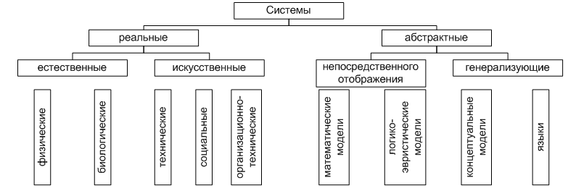
Рис 1. — Классификация систем

Основание (критерий) классификации | Классы систем
По взаимодействию с внешней средой | Открытые  Закрытые  Комбинированные
По структуре | Простые  Сложные  Большие
По характеру функций | Специализированные  Многофункциональные (универсальные)
По характеру развития | Стабильные  Развивающиеся
По степени организованности | Хорошо организованные  Плохо организованные (диффузные)
По сложности поведения | Автоматические  Решающие  Самоорганизующиеся  Предвидящие  Превращающиеся
По характеру связи между элементами | Детерминированные  Стохастические
По характеру структуры управления | Централизованные  Децентрализованные
По назначению | Производящие  Управляющие  Обслуживающие
Классификацией называется разбиение на классы по наиболее существенным признакам. Под классом понимается совокупность объектов, обладающие некоторыми признаками общности. Признак (или совокупность признаков) является основанием (критерием) классификации.
Система может быть охарактеризована одним или несколькими признаками и соответственно ей может быть найдено место в различных классификациях, каждая из которых может быть полезной при выборе методологии исследования. Обычно цель классификации ограничить выбор подходов к отображению систем, выработать язык описания, подходящий для соответствующего класса.
По содержанию различают реальные (материальные), объективно существующие, и абстрактные (концептуальные, идеальные), являющиеся продуктом мышления.
Реальные системы делятся на естественные (природные системы) и искусственные (антропогенные).
Естественные системы: системы неживой (физические, химические) и живой (биологические) природы.
Искусственные системы: создаются человечеством для своих нужд или образуются в результате целенаправленных усилий.
Искусственные делятся на технические (технико-экономические) и социальные (общественные).
Техническая система спроектирована и изготовлена человеком в определенных целях.
К социальным системам относятся различные системы человеческого общества.
Выделение систем, состоящих из одних только технических устройств почти всегда условно, поскольку они не способны вырабатывать свое состояние. Эти системы выступают как части более крупных, включающие людей — организационно-технических систем.
Организационная система, для эффективного функционирование которой существенным фактором является способ организации взаимодействия людей с технической подсистемой, называется человеко-машинной системой.
Примеры человеко-машинных систем: автомобиль — водитель; самолет — летчик; ЭВМ — пользователь и т.д.
Таким образом, под техническими системами понимают единую конструктивную совокупность взаимосвязанных и взаимодействующих объектов, предназначенная для целенаправленных действий с задачей достижения в процессе функционирования заданного результата.
Отличительными признаками технических систем по сравнению с произвольной совокупностью объектов или по сравнению с отдельными элементами является конструктивность (практическая осуществляемость отношений между элементами), ориентированность и взаимосвязанность составных элементов и целенаправленность.
Для того чтобы система была устойчивой к воздействию внешних влияний, она должна иметь устойчивую структуру. Выбор структуры практически определяет технический облик как всей системы, так ее подсистем, и элементов. Вопрос о целесообразности применения той или иной структуры должен решаться исходя из конкретного назначения системы. От структуры зависит также способность системы к перераспределению функций в случае полного или частичного отхода отдельных элементов, а, следовательно, надежность и живучесть системы при заданных характеристиках ее элементов.
Абстрактные системы являются результатом отражения действительности (реальных систем) в мозге человека.
Их настроение — необходимая ступень обеспечения эффективного взаимодействия человека с окружающим миром. Абстрактные (идеальные) системы объективны по источнику происхождения, поскольку их первоисточником является объективно существующая действительность.
Абстрактные системы разделяют на системы непосредственного отображения (отражающие определенные аспекты реальных систем) и системы генерализирующего (обобщающего) отображения. К первым относятся математические и эвристические модели, а ко вторым — концептуальные системы (теории методологического построения) и языки.
На основе понятия внешней среды системы разделяются на: открытые, закрытые (замкнутые, изолированные) и комбинированные. Деление систем на открытые и закрытые связано с их характерными признаками: возможность сохранения свойств при наличии внешних воздействий. Если система нечувствительна к внешним воздействиям ее можно считать закрытой. В противном случае — открытой.
Открытой называется система, которая взаимодействует с окружающей средой. Все реальные системы являются открытыми. Открытая система является частью более общей системы или нескольких систем. Если вычленить из этого образования собственно рассматриваемую систему, то оставшаяся часть — ее среда.
Открытая система связана со средой определенными коммуникациями, то есть сетью внешних связей системы. Выделение внешних связей и описание механизмов взаимодействия «система-среда» является центральной задачей теории открытых систем. Рассмотрение открытых систем позволяет расширить понятие структуры системы. Для открытых систем оно включает не только внутренние связи между элементами, но и внешние связи со средой. При описании структуры внешние коммуникационные каналы стараются разделить на входные (по которым среда воздействует на систему) и выходные (наоборот). Совокупность элементов этих каналов, принадлежащих собственной системе называются входными и выходными полюсами системы. У открытых систем, по крайней мере, один элемент имеет связь с внешней средой, по меньшей мере, один входной полюс и один выходной, которыми она связана с внешней средой.
Для каждой системы связи со всеми подчиненными ей подсистемами и между последним, являются внутренними, а все остальные — внешними. Связи между системами и внешней средой также, как и между элементами системы, носят, как правило, направленный характер.
Важно подчеркнуть, что в любой реальной системе в силу законов диалектики о всеобщей связи явлений число всех взаимосвязей огромно, так что учесть и исследования абсолютно все связи невозможно, поэтому их число искусственно ограничивают. Вместе с тем, учитывать все возможные связи нецелесообразно, так как среди них есть много несущественных, практически не влияющих на функционирование системы и количество полученных решений (с точки зрения решаемых задач). Если изменение характеристик связи, ее исключение (полный разрыв) приводят к значительному ухудшению работы системы, снижению эффективности, то такая связь — существенна. Одна из важнейших задач исследователя — выделить существенные для рассмотрения системы в условиях решаемой задачи связи и отделить их от несущественных. В связи с тем, что входные и выходные полюса системы не всегда удается четко выделить, приходится прибегать к определенной идеализации действий. Наибольшая идеализация имеет место при рассмотрении закрытой системы.
Закрытой называется система, которая не взаимодействует со средой или взаимодействует со средой строго определенным образом. В первом случае предполагается, что система не имеет входных полюсов, а во втором, что входные полюса есть, но воздействие среды носит неизменный характер и полностью (заранее) известно. Очевидно, что при последнем предположении указанные воздействия могут быть отнесены собственно к системе, и ее можно рассматривать, как закрытую. Для закрытой системы, любой ее элемент имеет связи только с элементами самой системы.
Разумеется, закрытые системы представляют собой некоторую абстракцию реальной ситуации, так как, строго говоря, изолированных систем не существует. Однако, очевидно, что упрощение описания системы, заключаются в отказе от внешних связей, может привести к полезным результатам, упростить исследование системы. Все реальные системы тесно или слабо связаны с внешней средой — открытые. Если временный разрыв или изменение характерных внешних связей не вызывает отклонения в функционировании системы сверх установленных заранее пределов, то система связана с внешней средой слабо. В противном случае — тесно.
Комбинированные системы содержат открытые и закрытые подсистемы. Наличие комбинированных систем свидетельствует о сложной комбинации открытой и закрытой подсистем.
В зависимости от структуры и пространственно-временных свойств системы делятся на простые, сложные и большие.
Простые — системы, не имеющие разветвленных структур, состоящие из небольшого количества взаимосвязей и небольшого количества элементов. Такие элементы служат для выполнения простейших функций, в них нельзя выделить иерархические уровни. Отличительной особенностью простых систем является детерминированность (четкая определенность) номенклатуры, числа элементов и связей как внутри системы, так и со средой.
Сложные — характеризуются большим числом элементов и внутренних связей, их неоднородностью и разнокачественностью, структурным разнообразием, выполняют сложную функцию или ряд функций. Компоненты сложных систем могут рассматриваться как подсистемы, каждая из которых может быть детализирована еще более простыми подсистемами и т.д. до тех пор, пока не будет получен элемент.
Определение: система называется сложной (с гносеологических позиций), если ее познание требует совместного привлечения многих моделей теорий, а в некоторых случаях многих научных дисциплин, а также учета неопределенности вероятностного и невероятностного характера. Наиболее характерным проявлением этого определения является многомодельность.

Вопрос 36. Многоуровневые системы.
Многоуровневая система представляется с использованием 3-ех понятий уровней:
- “Страта” - уровень описания или абстрагирования;
- “Слой” - уровень сложности принимаемого решения;
- “Эшелон” - организационный уровень.
Рассмотрим более подробно каждый из уровней.
“Страта” - уровень описания или абстрагирования.
Действительно сложную систему почти невозможно описать полно и детально. Основная дилемма состоит в нахождении компромисса между простотой описания и необходимостью учета многочисленных поведенческих характеристик сложной системы. Разрешение этой дилеммы ищется в иерархическом описании. Система задается семейством моделей, каждая из которых описывает поведение системы с точки зрения различных уровней абстрагирования. Для каждого уровня существует ряд характерных особенностей и переменных, законов и принципов, с помощью которых и описывается поведение системы. Чтобы иерархическое описание было эффективным, необходима как можно большая независимость моделей для различных уровней системы. Уровни абстрагирования, включающие стратифицированное описание называются [] стратами.
Для иллюстрации приведем несколько примеров созданных человеком систем, требующих стратифицированного описания. Рассмотрим модель электронной вычислительной машины. Ее функционирование обычно описывается не менее чем на двух стратах (рис. 2).
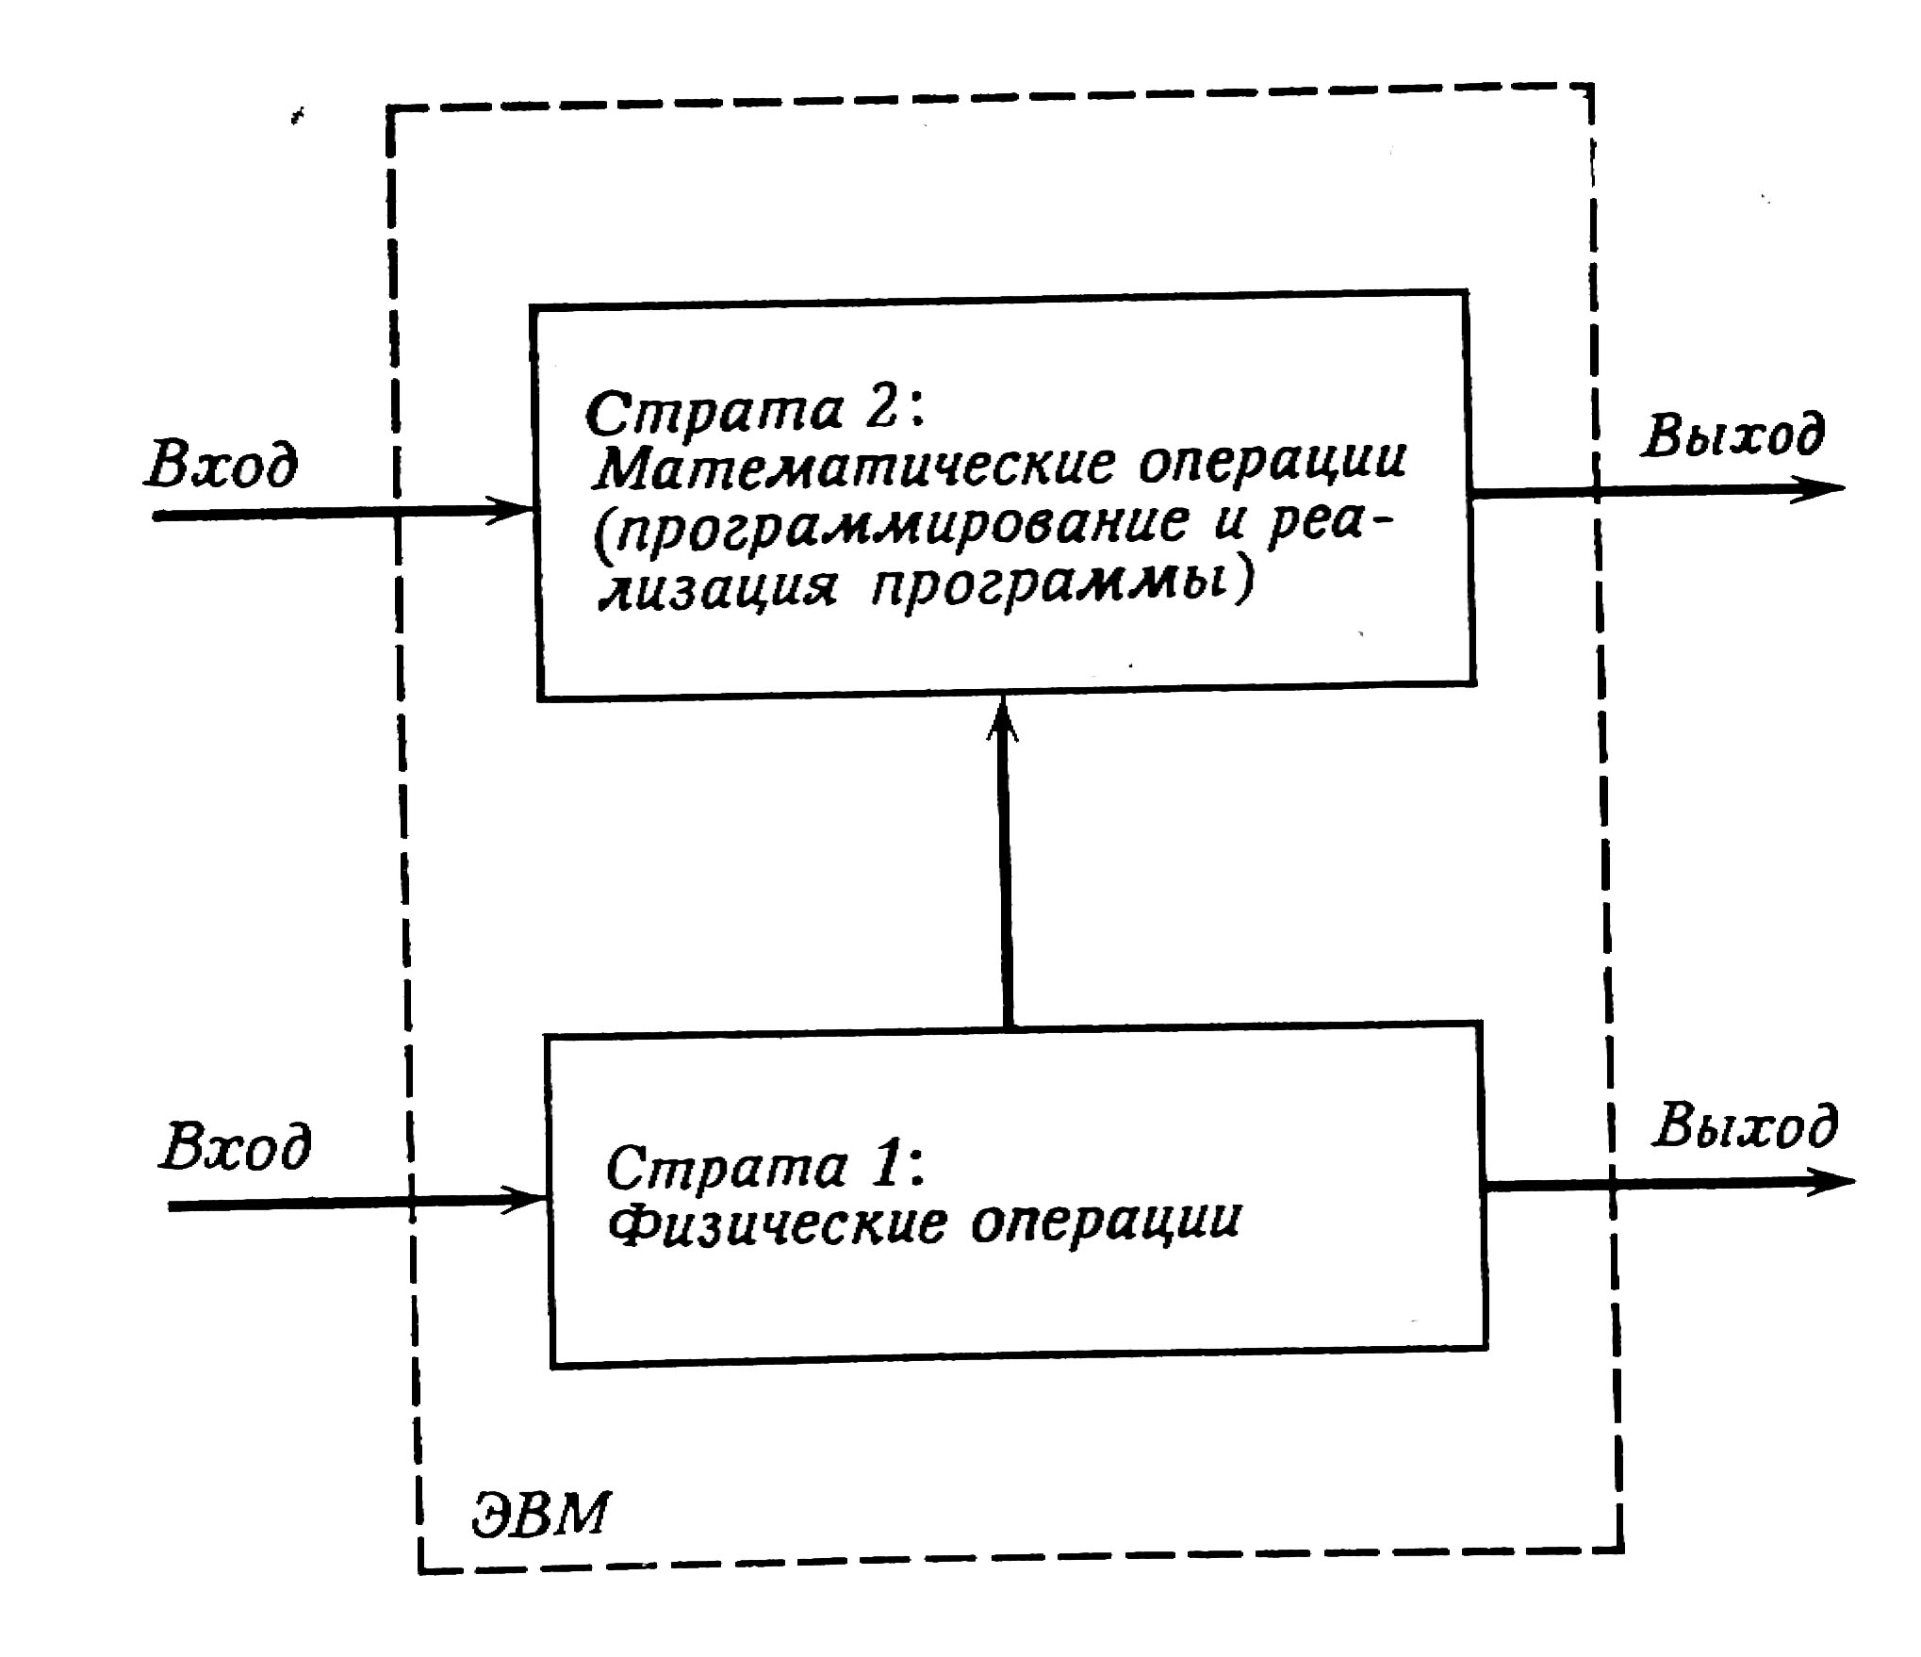
Рис. 2. Стратифицированное представление ЭВМ с помощью 2-х страт.
На первой страте система описывается на языке физических законов, в то время как на второй страте мы имеем дело с абстрактными нефизическими понятиями, такими, как двоичные разряды или информационные потоки. На страте физических законов нас интересует функционирование различных электронных компонентов. На страте обработки информации мы имеем дело с проблемами вычисления, программирования и т. д., а стоящие за этим физические законы не рассматриваются.
Другой пример стратифицированной системы, созданной человеком, автоматизированный промышленный комплекс. Полностью автоматизированный промышленный комплекс обычно моделируется на трех стратах:
- физические процессы обработки материалов и преобразование энергии;
- управление и обработка информации;
- экономические процессы, где рассматриваются такие показатели как производительность и прибыльность и т.п.
Графически стратифицированное представление автоматизированного промышленного производства приведено на рис. 3.
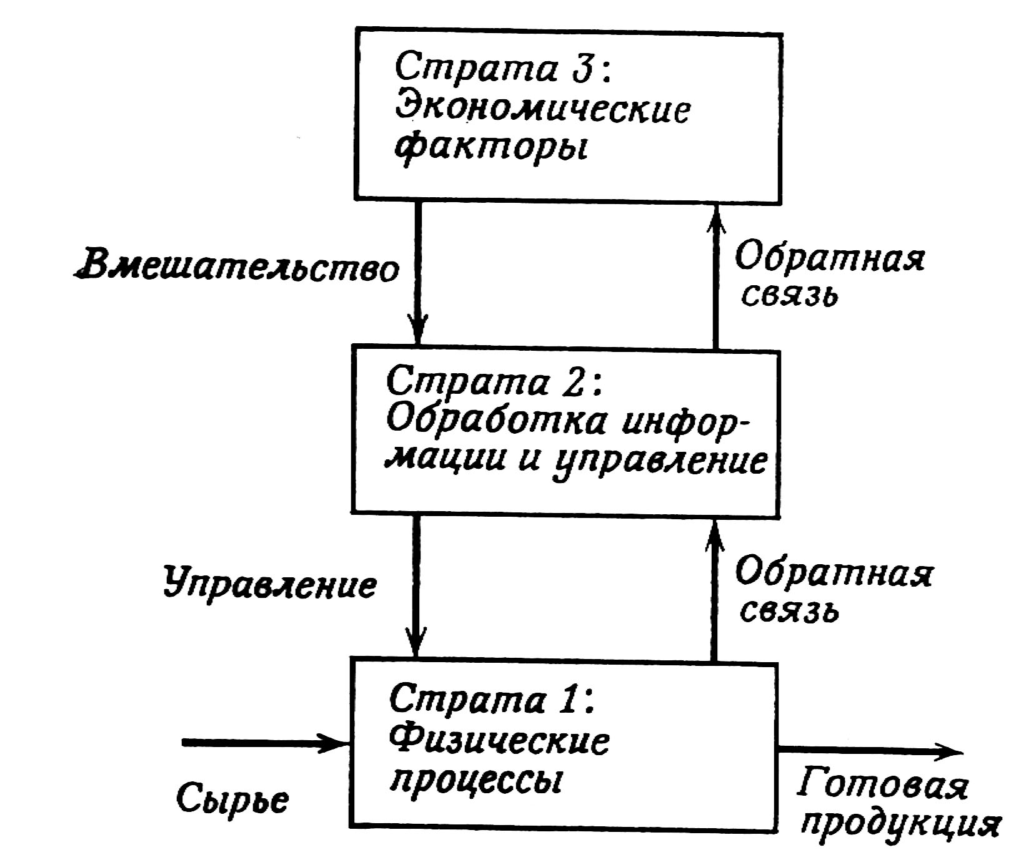
Рис. 3. Стратифицированное представление автоматизированного промышленного производства
Заметим, что на любой из трех страт мы имеем дело с тем же самым предметом – основным физическим продуктом. На первой страте он рассматривается как физический объект, который подлежит обработке в соответствии с физическими законами; на второй страте его рассматривают как управляемую переменную; на третьей страте это уже товар как экономическая категория. Для каждого аспекта этой системы имеется свое описание и своя модель, однако система, конечно, остается одной и той же.
“Слои” - уровень сложности принимаемого решения.
Почти в любой реальной ситуации принятие решения существует две предельно простые, но чрезвычайно важные особенности:
- Когда приходит время принимать решения, принятие и выполнения нельзя откладывать;
- Неясность относительно последствий различных альтернативных действий и отсутствие достаточных знаний о имеющихся связях препятствуют достаточно полному формализованному описанию ситуации, необходимому для рационального выбора действий.
Функциональная иерархия принятия решения учитывает три основные аспекта проблемы принятия решения в условиях полной неопределенности:
- выбор стратегии, которая должна быть использована в процессе решения;
- уменьшением или устранением неопределенности;
- поиском предпочтительного или допустимого способа действий, удовлетворяющего заданным ограничениям.
Обычно же функциональная иерархия состоит из трех слоев:
- Слой выбора: задача этого слоя - выбор способа действий т. Принимающий решение элемент на этом слое получает внешние данные (информацию) и, применяя тот или иной алгоритм (определяемый на верхних слоях), находит нужный способ действий.
- Слой обучения, или адаптации. Задача этого слоя - конкретизация множества неопределенностей U, с которым имеет дело слой выбора. Следует заметить, что множество неопределенностей U рассматривается здесь как множество, включающее в себя все незнание о поведении системы и отражающее все гипотезы о возможных источниках и типах таких неопределенностей. U получают, конечно, с помощью наблюдений и внешних источников информации. Назначение, второго слоя - сужение множества неопределенностей U.
- Слой самоорганизации. Этот слой должен выбирать структуру, функции и стратегии, используемые на нижележащих слоях, таким образом, чтобы по возможности приблизиться к глобальной цели (обычно определяемой в терминах, которые трудно сделать операционными). Если общая цель не достигается, этот слой может изменить стратегию обучения на втором слое в случае неудовлетворительности оценки неопределенности.
Графически функциональная многослойная иерархия решений приведена на рис. 4.
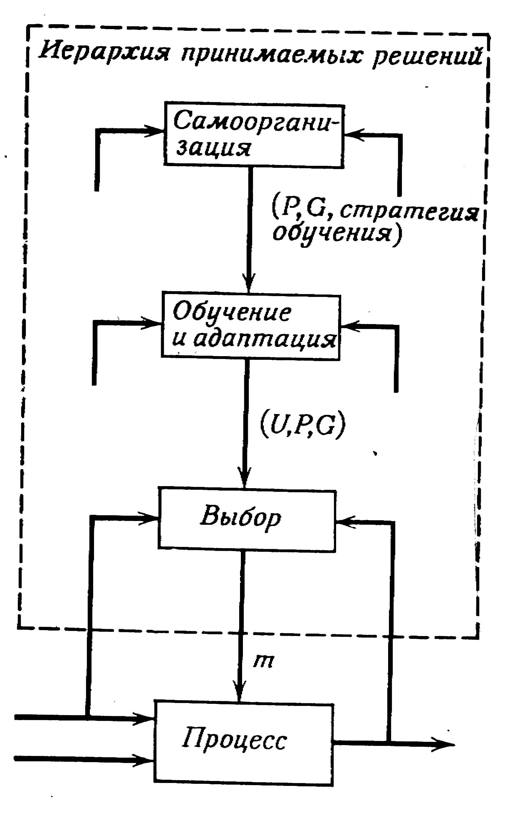
Рис. 4. Функциональная многослойная иерархия решений.

Литература
  - Вдовин, В.М. Теория систем и системный анализ: Учебник для бакалавров / В.М. Вдовин, Л.Е. Суркова. - М.: Дашков и К, 2016. - 644 c
2. Волкова, В.Н. Теория систем и системный анализ: Учебник для бакалавров / В.Н. Волкова, А.А. Денисов. - М.: Юрайт, 2013. - 616 c.
3. Яковлев, С.В. Теория систем и системный анализ: Учебное пособие для вузов / С.В. Яковлев. - М.: Горячая линия -Телеком , 2015. - 320 c.
4. Яковлев, С.В. Теория систем и системный анализ. Лабораторный практикум: Учебное пособие для ВУЗов / С.В. Яковлев. - М.: ГЛТ, 2015. - 320 c.

